  LNI  Castellammare di Stabia |  |   Vento di Tramontana |  | V Zona – VII Zona | LNI  Presidenza Nazionale |  | LNI  Lampedusa e Linosa
 |  |  | LNI  Pozzallo | 



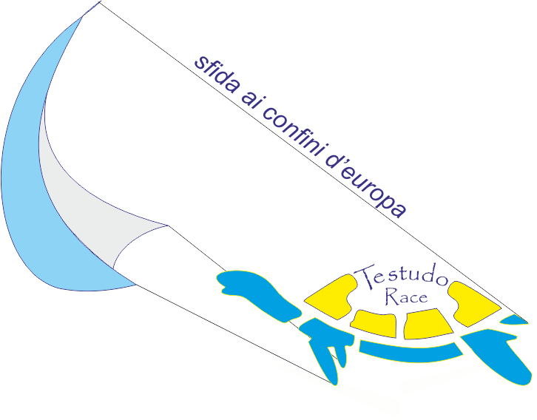

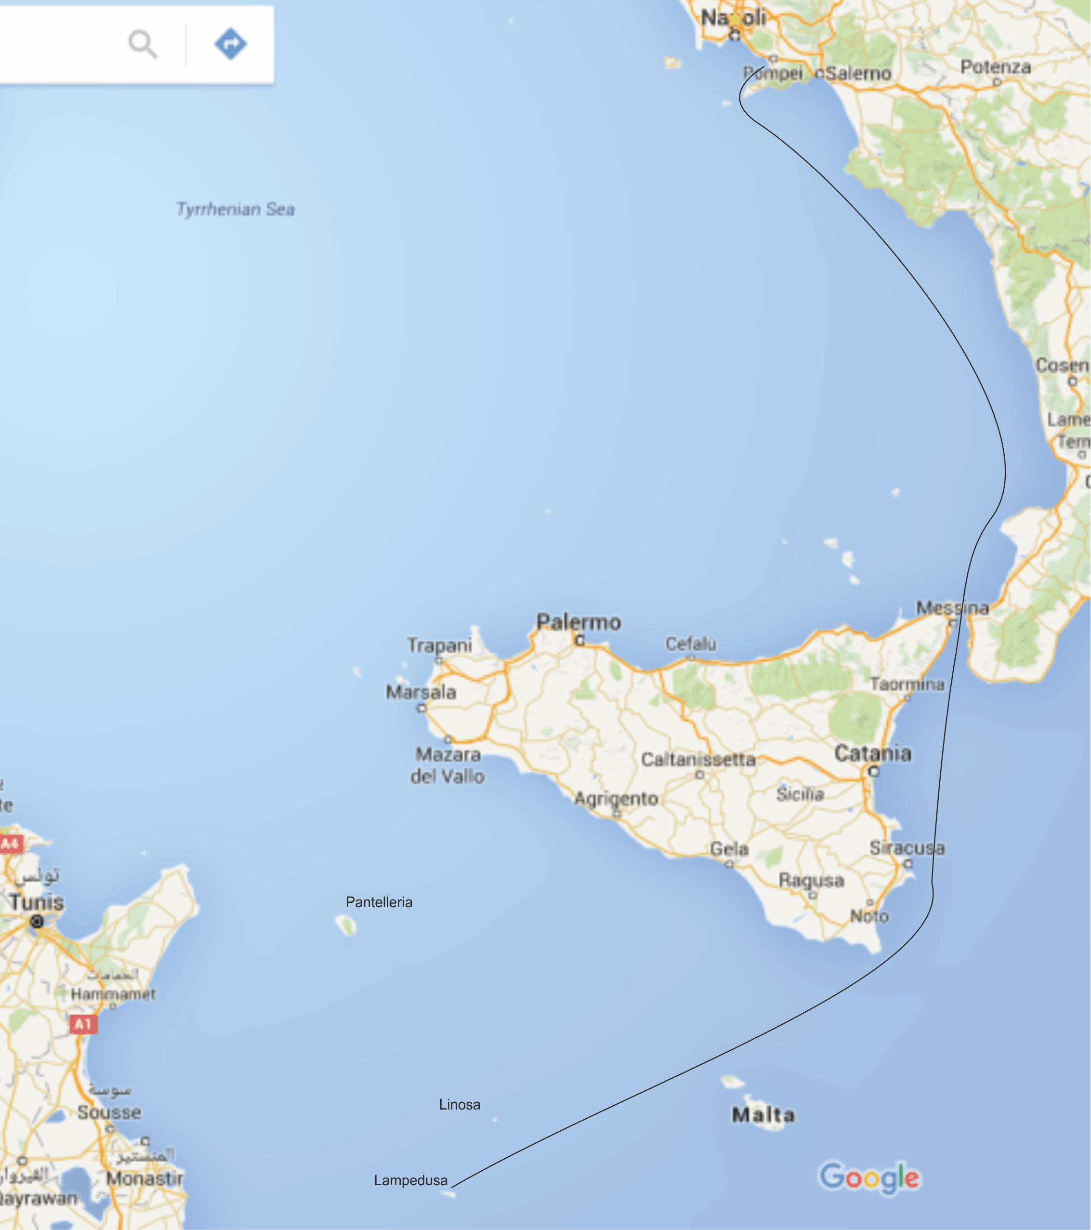

- ORGANIZZAZIONE

La Castellammare – Lampedusa è una regata del Calendario V Zona e VII Zona FIV.

Circoli FIV Organizzatori: LNI C/mare di Stabia, LNI Lampedusa, ASD Vento di Tramontana, CN Santa Venere

Coordinamento: Associazione “Regata delle Torri Saracene”

Collaborazione e Supporto di:
- LNI Pozzallo.

COMITATO ORGANIZZATORE

Mario Muscari Tomajoli (Presidente - Presidente Associazione Regata delle Torri Saracene), Patrizia Chierchia (Presidente LNI C/mare di Stabia, Gianni Marchica (Presidente ASD Vento di Tramontana), Anna Sargenti (Presidente LNI Lampedusa), Rosa Ferrone (CN Santa Venere)

Segreteria di Regata: le Segreterie dei Circoli FIV Organizzatori, coordinati dalla Segreteria RTS

- PROGRAMMA

Partenza da Castellammare di Stabia il 24 settembre 2016. Rotta su Tropea (cancello), quindi attraversamento dello Stretto di Messina e arrivo a Lampedusa (circa 400 NM).

- REGOLE

Le regate saranno disciplinate dalle norme seguenti, ordinate per prevalenza gerarchica:
    - Comunicati del Comitato di Regata (CR)
    - Comunicati del Comitato Organizzatore (CO)
    - Istruzioni di Regata (IR)
    - Bando di Regata (BR)
    - Normativa per la Vela d'Altura 2016
    - Regolamento di regata I.S.A.F. in vigore (RRS), comprese le prescrizioni FIV

Ai fini delle Offshore Special Regulations, la regata sarà considerata di Categoria 3 con obbligo di zattera autogonfiabile e dotazioni aggiuntive, come riportato negli allegati all’iscrizione. E' obbligatorio osservare le Norme di Legge Italiane per la navigazione da diporto; a tal proposito, il CO e il CR non sono responsabili né del loro rispetto, né della loro interpretazione.

Dalle ore 20.20 alle ore 05.45, le Norme Internazionali per la Prevenzione degli Abbordi in Mare (NIPAM) sostituiranno la Parte Seconda delle Racing Rules of Sailing. In caso di conflitto, faranno fede i testi in Italiano del Bando di Regata, o delle Istruzioni di Regata. Queste ultime ed eventuali successive modifiche prevarranno sugli altri regolamenti.

Con la domanda d’iscrizione alla regata, il responsabile dell'imbarcazione dichiara: a) di aver letto e di accettare senza condizioni quanto riportato nel Bando di Regata; b) la piena conformità della propria barca ai regolamenti indicati.
Eventuali comunicati del CO e del CR saranno pubblicati sul sito www.regatatorrisaracene.it ed esposti nelle bacheche delle segreterie dei Circoli Orgnaizzatori.

E' fatto obbligo, a tutte le imbarcazioni, di accertarsi, prima di lasciare l'ormeggio, di:
  - avere a bordo almeno due smartphone perfettamente funzionanti, di cui uno provvisto del software di tracciamento indicato dal C.O., da tenere attivo per tutta la durata di ogni regata, in modo da consentire la tracciabilità della propria rotta
  - avere a bordo un apparato VHF, fisso o palmare, funzionante almeno sui canali 16 e 72.
Eventuali infrazioni a questi obblighi verranno sanzionate secondo la regola 44.3 (20% comma 44.3c) del RR 2013-2016.

- PUBBLICITA’

Ai sensi della nuova regulation 20 ISAF, la pubblicità è libera. Le imbarcazioni che espongono pubblicità devono presentare la relativa licenza rilasciata dalla FIV per il 2016.
Il Comitato Organizzatore può richiedere a tutte le imbarcazioni di esporre il numero di gara e uno o più adesivi e/o bandiera di strallo dell’Organizzazione e/o dello Sponsor, su ogni lato dello scafo, per tutta la durata della manifestazione. Numeri, adesivi e/o bandiere saranno forniti dall’Organizzazione.
Il Comitato Organizzatore potrà decidere la non ammissione alla regata di imbarcazioni recanti marchi, segni e nomi su scafo, vestiario, vele etc. ritenuti, a proprio insindacabile giudizio, di cattivo gusto.

- ELEGGIBILITA’

Possono essere ammesse imbarcazioni cabinate a vela monoscafo e multiscafo, di lunghezza fuori tutto (LOA) minima di mt. 9.00, abilitate, secondo la legge italiana, o quella dello stato di appartenenza, alla navigazione senza limiti dalla costa. A discrezione del Comitato Organizzatore, potranno essere individuate classi con imbarcazioni di lunghezza differente.

Le suddette imbarcazioni dovranno compilare, in ogni sua parte, il modulo di iscrizione (Allegato 1 - BR) e dovranno essere in possesso di un certificato di stazza (ORC-INTERNATIONAL, ORC-CLUB) in corso di validità.
Non è ammessa la partecipazione in più classi.
Le imbarcazioni saranno suddivise, a cura del Comitato Organizzatore, in raggruppamenti secondo criteri di competitività, omogeneità e numero di partecipanti. Tutte le decisioni del Comitato Organizzatore sono inappellabili.

- EQUIPAGGIO

Ogni skipper dovrà fornire al C.O. la lista dell’equipaggio debitamente compilata prima della partenza.
Il numero minimo dei componenti l’equipaggio deve essere di due persone.
L’età minima dei componenti dell’equipaggio deve essere di 16 anni, compiuti entro il 31 dicembre 2015. Tutti i componenti di equipaggio di età inferiore a 18 anni al giorno prima della partenza della regata devono presentare il consenso scritto di un genitore, o tutore, da allegare alla lista equipaggio presentata all’atto della registrazione prima della regata (Allegato 2 - BR).
Tutti i concorrenti devono essere in possesso di tessera FIV in corso di validità, con visita medica valida per il corrente anno, ovvero tessera dell’Autorità Velica del Paese di appartenenza.
Il responsabile di ogni imbarcazione partecipante deve assicurarsi che, nell’ambito del suo equipaggio, vi siano conoscenza ed esperienza adeguate alla partecipazione a questa regata ed è vivamente raccomandato che lo stesso responsabile ed almeno la metà dei componenti l’equipaggio abbiano precedentemente partecipato ad una regata di lunga durata.

- ISCRIZIONE

Il modulo di iscrizione (Allegato 1 - BR) dovrà pervenire, a mezzo posta elettronica, alla Segreteria di Regata compilato e sottoscritto in tutte le sue parti, entro le ore 24 del 22 settembre 2016, allegando tutti i documenti più avanti elencati. L’iscrizione andrà perfezionata a mezzo firma originale al momento della partenza da Castellammare di Stabia.

Documenti richiesti:
a) lista dell'equipaggio integralmente compilata, con il numero di tessera FIV di ogni componente
c) autorizzazione scritta dei genitori per i partecipanti di età inferiore ad anni 18
d) copia del certificato di stazza valevole per il 2016
e) copia della ricevuta del versamento
f) check-list delle dotazioni di sicurezza, con autocertificazione del possesso
g) copia del certificato di assicurazione RC in corso di validità secondo i minimali FIV.

- QUOTA di ISCRIZIONE

Non sono previste quote di iscrizione.

- CONTROLLI, AUTOCERTIFICAZIONI, DOTAZIONI

Prima della partenza, le imbarcazioni dovranno essere poste a disposizione del Comitato di Regata, con la presenza a bordo di almeno uno dei membri dell’equipaggio.
Il Comitato di Regata, direttamente, o a mezzo di propri incaricati, potrà eseguire ogni tipo di controllo sulle imbarcazioni partecipanti e sulle relative dotazioni. Successivi controlli potranno essere effettuati anche al termine di ogni prova.
Ogni imbarcazione dovrà essere dotata di un motore (entro- o fuoribordo) funzionante ed adatto alla propulsione della stessa, con sufficiente combustibile. L’accensione del motore è consentita unicamente per la ricarica delle batterie, altrimenti comporta la squalifica dell’imbarcazione. Eventuali casi di accensione del motore per gravi motivi saranno valutati, caso per caso, dal CO.
Il Comitato Organizzatore si riserva di piombare i motori, o mettere in atto altri sistemi per garantire l’impossibilità di procedere con propulsione meccanica durante la partecipazione alla regata, se non dopo aver tagliato la linea di arrivo, o comunicato il proprio ritiro. Le misure in merito saranno dettagliate nelle istruzioni di Regata.
I Responsabili delle imbarcazioni dovranno, comunque, autocertificare la presenza a bordo e la piena efficienza delle dotazioni previste dalla normativa vigente.

- ISTRUZIONI DI REGATA

Le Istruzioni di Regata saranno comunicate tramite posta elettronica e pubblicate sul sito web www.regatatorrisaracene.it dalle ore 09.00 del 23 settembre 2016.

- CLASSIFICHE e PUNTEGGI

Saranno classificate tutte le imbarcazioni che avranno tagliato la linea di arrivo entro il tempo massimo e con le modalità indicate nelle Istruzioni di Regata e avranno consegnato la Dichiarazione di Osservanza (Allegato 1 alle Istruzioni di Regata - IR) integralmente compilata e firmata.
Saranno redatte classifiche:
- in tempo compensato, per gruppi omogenei, per le classi ORC International/ORC Club. Da questa classifica, discenderanno, per estrapolazione, le classifiche dei vari raggruppamenti individuati. Per il calcolo dei compensi, sarà applicata l’opzione Time on Distance
- in overall.
La prima imbarcazione a oltrepassare il "cancello" di Tropea sarà premiata con la "Coppa Santa Venere".
Ulteriori eventuali traguardi volanti saranno precisati nelle Istruzioni di Regata.

- RESTRIZIONI PER LA MESSA A TERRA

Dalle ore 24 del 23 settembre 2016 e fino al termine della manifestazione, le imbarcazioni non potranno essere messe a terra, salvo autorizzazione scritta e con l’osservanza delle condizioni poste dal Comitato Organizzatore.

- COMUNICAZIONI

Ogni imbarcazione deve essere fornita di radio ricetrasmittente VHF regolarmente funzionante. I regatanti devono restare in ascolto sul canale ufficiale che verrà comunicato nelle Istruzioni di Regata. Durante la regata, una imbarcazione può fare uso di qualsiasi mezzo di comunicazione, purché tale uso non sia in contrasto con la RRS 41. E’ obbligatorio che i partecipanti abbiano a bordo almeno due smartphone funzionanti in fonia, di cui almeno uno collegato al web e provvisto del software di tracciamento indicato dal Comitato Organizzatore. Ogni comunicazione verrà ripetuta sui Social Network che saranno precisati nelle Istruzioni di Regata.

- PREMI

I premi consisteranno in coppe, targhe, oggetti e/o soggiorni offerti dagli operatori locali.

15 ASSICURAZION

L’Armatore, o colui che noleggia una imbarcazione partecipante, deve essere in possesso di una idonea copertura assicurativa della responsabilità civile verso terzi, come da corsivo FIV del R.R. ISAF 2013-2016.

- RESPONSABILITA'

I concorrenti prendono parte alla regata a loro rischio e pericolo. Vedi regola 4 RRS: Decisione di partecipare alla Regata.

Gli Organizzatori, il Comitato di Regata, il Comitato per le Proteste, la Commissione di Stazza e tutti coloro che contribuiscono allo svolgimento della manifestazione declinano ogni e qualsiasi responsabilità per danni che possano subire le persone e/o le cose, sia in terra sia in acqua, in conseguenza della loro partecipazione alla regata di cui al presente Bando. E’ competenza degli Armatori, o dei responsabili di bordo, decidere, in base alle capacità dell'equipaggio, alla forza del vento, allo stato del mare, alle previsioni meteorologiche ed a tutto quanto altro debba essere previsto da un buon marinaio, se uscire in mare e partecipare alla regata, ovvero continuarla.

- SICUREZZA

Le imbarcazioni dovranno rimanere conformi alla configurazione di partenza (armo, appendici, struttura, velatura) per tutta la durata della gara. In caso di avaria, la sostituzione del materiale potrà essere effettuata dopo il consenso del Comitato di Regata, che potrà applicare le penalità previste dalle Istruzioni di Regata.
Si fa obbligo ai regatanti di restare in ascolto sul canale ufficiale e di mantenersi rintracciabili telefonicamente. Per l’assistenza, si fa riferimento al canale ufficiale della Guardia Costiera per le chiamate di soccorso per tutta la durata della gara.
Ogni e qualsiasi inosservanza delle Regole di Sicurezza potrà comportare la squalifica dell’imbarcazione.
Si richiama l’attenzione sulla regola fondamentale ISAF, che stabilisce che tutte le imbarcazioni devono prestare tutta l’assistenza possibile a tutti i battelli e a tutte le persone in pericolo, quando siano in grado di farlo.
In breve, ogni proprietario concorre sotto la propria responsabilità e quella di uno skipper, unico comandante a bordo, conformemente all’art. 4 del decreto del 3 maggio 1995.

- DIRITTI DI IMMAGINE

Partecipando a qualsiasi prova della "Testudo Race", i concorrenti concedono automaticamente agli Organizzatori il diritto perpetuo di realizzare, utilizzare ed esibire, di volta in volta, a loro discrezione, tutte le immagini statiche o in movimento, dal vivo o registrate, ed ogni e qualsiasi riproduzione delle barche e degli equipaggi, senza alcun compenso.
Può essere richiesto che le barche trasportino macchine fotografiche, apparecchi audio/video, o attrezzature posizionate come specificato dal Comitato Organizzatore.
Ai concorrenti potrà essere richiesto di partecipare ad interviste e conferenze stampa.

- INFORMAZIONI

Per ogni e qualsiasi informazione riguardante la manifestazione (notizie tecniche, turistiche, culturali etc.), contattare la Segreteria di Regata.

15 agosto 2016

IL COMITATO ORGANIZZATORE

